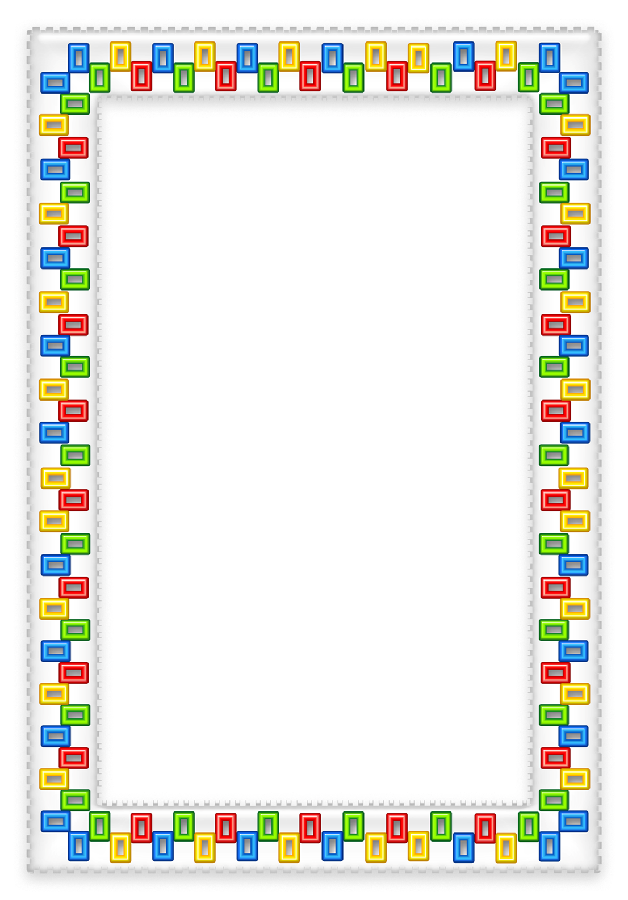
Осторожно, ядовитые растения!
Богатый растительный мир нашей страны располагает множеством целительных трав и других растений. Но есть у нас в районе растения, неосторожное обращение с которыми может привести к печальным последствиям. Речь идет о ядовитых растениях. Тема становится актуальной в летний период, когда прогулки с детьми осуществляется родителями на природе в парках, на дачах, в лесах. Как же не стать жертвой, на первый взгляд, безобидного растения, и оградить ребенка от отравления ребенка ядовитыми растениями и ягодами. Во-первых, необходимо самим знать ядовитые растения, особенно те, которые растут в вашей местности. Можно вместе с ребенком найти картинки таких растений и сделать памятку ребенку о ядовитых растениях: распечатайте и приклейте фотографии опасных растений и ягод на карточку с детальным описанием. Дети должны запомнить, что лучшее средство защиты от ядовитых растений — не трогать ни один цветок, ни один кустарник, если они тебе не знакомы, потому что опасным может быть даже прикосновение к ядовитым растениям: вызвать ожог кожи с пузырями и трудно заживающими ранами. У некоторых детей есть привычка — покусывать и жевать любую травинку. Это очень вредная привычка, и дети должны запомнить, что стебли, листья и цветы многих растений ядовиты и могут нанести непоправимый вред здоровью. Во-вторых, нужно четко запомнить последовательность действий по оказанию первой помощи ребенку при отравлении ядовитыми растениями и ягодами. Во всех ситуациях с отравлениями необходимо до приезда бригады медиков выяснять возможность участия в случившемся ядовитых растений или их плодов. Название предполагаемого виновника - ядовитого растения, вызвавшее отравление, поможет оказать помощь своевременно и качественно.
1-й шаг. Если у вас есть подозрения, что ребенок съел ядовитое растение, или же вы обнаружили его в руках или карманах малыша, сохраняйте спокойствие, чтобы не волновать ребенка и не усугубить его состояние.
2-шаг. Выясните у него, что произошло и когда.
3-й шаг. Загляните ему в рот, чтобы выяснить, что он жевал. Удалите остатки растения изо рта. Попытайтесь определить количество съеденного ядовитого растения, хотя порой это бывает сложно сделать.
4-й шаг. Обратитесь в «Скорую помощь» или вызовите врача. Назовите
возраст ребенка, его вес, примерное время, когда это случилось. Ребенок должен оставаться рядом с вами, когда вы пойдете к телефону вызывать врача и будете с ним говорить. Выполняйте все рекомендации, сказанные доктором по телефону до его приезда.
Ни в коем случае не занимайте выжидательную позицию, при которой помощь ребенку начинают оказывать, только увидев первые симптомы отравления ядовитым растением, вспомните, что скрытый период отравления
может длиться целые сутки. Иначе вы упустите драгоценное время, которое в данном случае восполнить невозможно. А уж если поведение ребенка стало неадекватным, появилось возбуждение или вялость, шаткость походки или более серьезные признаки отравления: рвота, изменение окраски кожи, утрата сознания, необходимо не теряя ни минуты, срочно обратиться за помощью в «Скорую» или ближайшее медицинское учреждение.
5-й шаг. Если ребенок съел ядовитое растение, помогите организму малыша освободиться от яда. Если ребенок в сознании, промойте ему желудок. Дайте выпить воды (из расчета – не менее полстакана на каждый год жизни). Далее, аккуратно надавливая пальцем или черенком ложки на корень языка, вызовите у него рвоту. Промывание повторить два-три раза.

6-й шаг. После промывания желудка, строго соблюдая возрастные дозировки, указанные в инструкции, дайте ребенку выпить энтеросорбенты -
препараты, связывающие яды в желудочно-кишечном тракте и выводящие их
с испражнениями. Это могут быть СМЕКТА, ФИЛЬТРУМ, ЭНТЕРОСГЕЛЬ,
ПОЛИФЕПАМ и др. Они существенно облегчат состояние отравившегося малыша. Активированный уголь в подобной ситуации малоэффективен.
Уменьшают всасывание ядов обволакивающие и слизистые вещества: отвар из льняного семени, растительное масло, кисель, взбитые яичные белки (1-3 штуки). Можно дать ребенку черные сухари. Через 15 - 20 минут желательно снова вызвать рвоту и повторить дачу препаратов.
7-й шаг. Полезно сделать очистительную клизму: температура воды должна быть ниже 22-24° С. Объем воды зависит от возраста ребенка. Для детейпервых месяцев жизни это 30-60 мл, для детей от полугода до года - 120-180 мл. 1-2-летним малышам достаточно 200 мл, а детям от 2 до 6 лет - 300 мл. Для клизмы подходит спринцовка с мягким резиновым наконечником, который обильно смазывают вазелином или стерильным растительным маслом и осторожно, чтобы не повредить слизистую оболочку, вводят в прямую кишку на 2-3 см у детей первых дней жизни, а для более старших до 5 см. Перед употреблением спринцовку стерилизуют кипячением и остужают. Чтобы простерилизовать баллон спринцовки, его нужно вначале наполнить водой. Перед введением наконечника в прямую кишку баллон поворачивают наконечником кверху и выпускают воздух до появления из него воды.
8-й шаг. Возможно, ребенка положат в больницу – тяжелые отравления ядовитыми растениями являются показаниями для госпитализации и оказания помощи в условиях стационара. В идеале это должно быть специальное токсикологическое отделение больницы.
Внимание!
При развитии судорог важно не допустить нарушения дыхания за счет спазма жевательных мышц, поэтому в рот пострадавшего следует вставить черенок ложки, обернутой бинтом или чистым, проглаженным носовым платком.
При отсутствии у ребенка признаков жизнедеятельности, необходимо начинать делать непрямой массаж сердца и искусственное дыхание.
Чтобы разобраться в свойствах ядовитых трав, исключить случаи отравлений, приводим описание некоторых из них.

Воспитатель 1 младшей группы
Иванова Л.И.
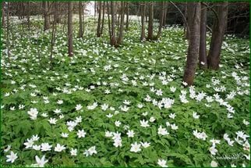
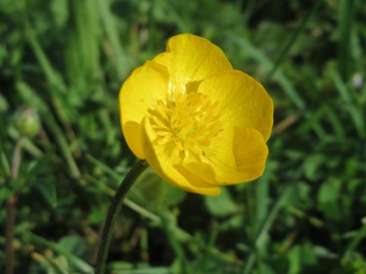
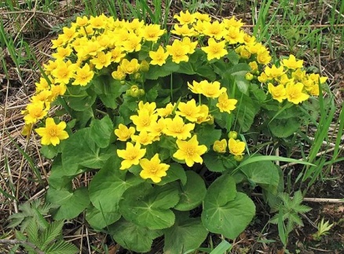
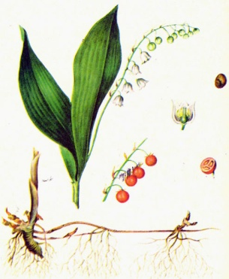
Осторожно, ядовитые растения!
Богатый растительный мир нашей страны располагает множеством целительных трав и других растений. Но есть у нас в районе растения, неосторожное обращение с которыми может привести к печальным последствиям. Речь идет о ядовитых растениях. Тема становится актуальной в летний период, когда прогулки с детьми осуществляется родителями на природе в парках, на дачах, в лесах. Как же не стать жертвой, на первый взгляд, безобидного растения, и оградить ребенка от отравления ребенка ядовитыми растениями и ягодами. Во-первых, необходимо самим знать ядовитые растения, особенно те, которые растут в вашей местности. Можно вместе с ребенком найти картинки таких растений и сделать памятку ребенку о ядовитых растениях: распечатайте и приклейте фотографии опасных растений и ягод на карточку с детальным описанием. Дети должны запомнить, что лучшее средство защиты от ядовитых растений — не трогать ни один цветок, ни один кустарник, если они тебе не знакомы, потому что опасным может быть даже прикосновение к ядовитым растениям: вызвать ожог кожи с пузырями и трудно заживающими ранами. У некоторых детей есть привычка — покусывать и жевать любую травинку. Это очень вредная привычка, и дети должны запомнить, что стебли, листья и цветы многих растений ядовиты и могут нанести непоправимый вред здоровью. Во-вторых, нужно четко запомнить последовательность действий по оказанию первой помощи ребенку при отравлении ядовитыми растениями и ягодами. Во всех ситуациях с отравлениями необходимо до приезда бригады медиков выяснять возможность участия в случившемся ядовитых растений или их плодов. Название предполагаемого виновника - ядовитого растения, вызвавшее отравление, поможет оказать помощь своевременно и качественно.

1-й шаг. Если у вас есть подозрения, что ребенок съел ядовитое растение, или же вы обнаружили его в руках или карманах малыша, сохраняйте спокойствие, чтобы не волновать ребенка и не усугубить его состояние.
2-шаг. Выясните у него, что произошло и когда.
3-й шаг. Загляните ему в рот, чтобы выяснить, что он жевал. Удалите остатки растения изо рта. Попытайтесь определить количество съеденного ядовитого растения, хотя порой это бывает сложно сделать.
4-й шаг. Обратитесь в «Скорую помощь» или вызовите врача. Назовите
возраст ребенка, его вес, примерное время, когда это случилось. Ребенок должен оставаться рядом с вами, когда вы пойдете к телефону вызывать врача и будете с ним говорить. Выполняйте все рекомендации, сказанные доктором по телефону до его приезда.
Ни в коем случае не занимайте выжидательную позицию, при которой помощь ребенку начинают оказывать, только увидев первые симптомы отравления ядовитым растением, вспомните, что скрытый период отравления
может длиться целые сутки. Иначе вы упустите драгоценное время, которое в данном случае восполнить невозможно. А уж если поведение ребенка стало неадекватным, появилось возбуждение или вялость, шаткость походки или более серьезные признаки отравления: рвота, изменение окраски кожи, утрата сознания, необходимо не теряя ни минуты, срочно обратиться за помощью в «Скорую» или ближайшее медицинское учреждение.
5-й шаг. Если ребенок съел ядовитое растение, помогите организму малыша освободиться от яда. Если ребенок в сознании, промойте ему желудок. Дайте выпить воды (из расчета – не менее полстакана на каждый год жизни). Далее, аккуратно надавливая пальцем или черенком ложки на корень языка, вызовите у него рвоту. Промывание повторить два-три раза.
6-й шаг. После промывания желудка, строго соблюдая возрастные дозировки, указанные в инструкции, дайте ребенку выпить энтеросорбенты -
препараты, связывающие яды в желудочно-кишечном тракте и выводящие их
с испражнениями. Это могут быть СМЕКТА, ФИЛЬТРУМ, ЭНТЕРОСГЕЛЬ,
ПОЛИФЕПАМ и др. Они существенно облегчат состояние отравившегося малыша. Активированный уголь в подобной ситуации малоэффективен.
Уменьшают всасывание ядов обволакивающие и слизистые вещества: отвар из льняного семени, растительное масло, кисель, взбитые яичные белки (1-3 штуки). Можно дать ребенку черные сухари. Через 15 - 20 минут желательно снова вызвать рвоту и повторить дачу препаратов.
7-й шаг. Полезно сделать очистительную клизму: температура воды должна быть ниже 22-24° С. Объем воды зависит от возраста ребенка. Для детейпервых месяцев жизни это 30-60 мл, для детей от полугода до года - 120-180 мл. 1-2-летним малышам достаточно 200 мл, а детям от 2 до 6 лет - 300 мл. Для клизмы подходит спринцовка с мягким резиновым наконечником, который обильно смазывают вазелином или стерильным растительным маслом и осторожно, чтобы не повредить слизистую оболочку, вводят в прямую кишку на 2-3 см у детей первых дней жизни, а для более старших до 5 см. Перед употреблением спринцовку стерилизуют кипячением и остужают. Чтобы простерилизовать баллон спринцовки, его нужно вначале наполнить водой. Перед введением наконечника в прямую кишку баллон поворачивают наконечником кверху и выпускают воздух до появления из него воды.
8-й шаг. Возможно, ребенка положат в больницу – тяжелые отравления ядовитыми растениями являются показаниями для госпитализации и оказания помощи в условиях стационара. В идеале это должно быть специальное токсикологическое отделение больницы.
Внимание!
При развитии судорог важно не допустить нарушения дыхания за счет спазма жевательных мышц, поэтому в рот пострадавшего следует вставить черенок ложки, обернутой бинтом или чистым, проглаженным носовым платком.
При отсутствии у ребенка признаков жизнедеятельности, необходимо начинать делать непрямой массаж сердца и искусственное дыхание.
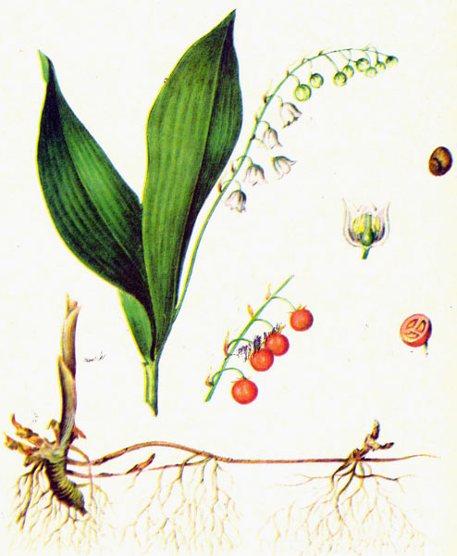
Чтобы разобраться в свойствах ядовитых трав, исключить случаи отравлений, приводим описание некоторых из них.
Ландыш - его ягоды и корневища ядовиты.
Много ядовитых растений в семействе зонтичных: они похожи на петрушку, морковь, сельдерей и укроп. Из длинных стеблей многих растений дети делают дудки, берут в рот, жуют листья, семена - это может вызвать отравление.

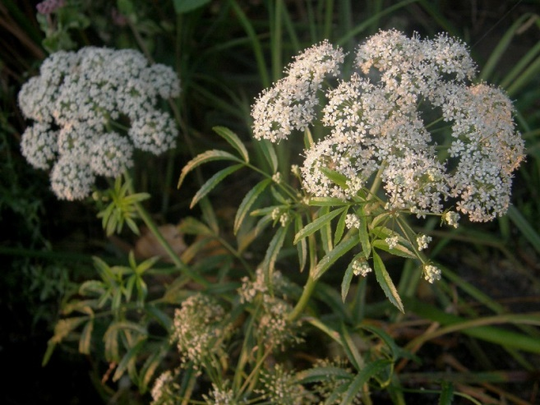
Цикута (вех ядовитый) –
высокое растение, листья и корни его напоминают сельдерей, растет в сырых местах. Все части растения ядовиты, особенно стебли и корни. Ядовитым началом является смолистое вещество цикутотоксин. При отравлении быстро наступает бессознательное состояние, появляются судороги, пена изо рта. Смерть наступает от остановки дыхания.
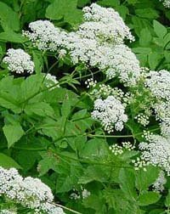
Собачья петрушка
похожа на культурную петрушку, но у листьев при растении неприятный запах, а цветы не желто - зеленые, как у культурной, а белые. Все растение ядовито.

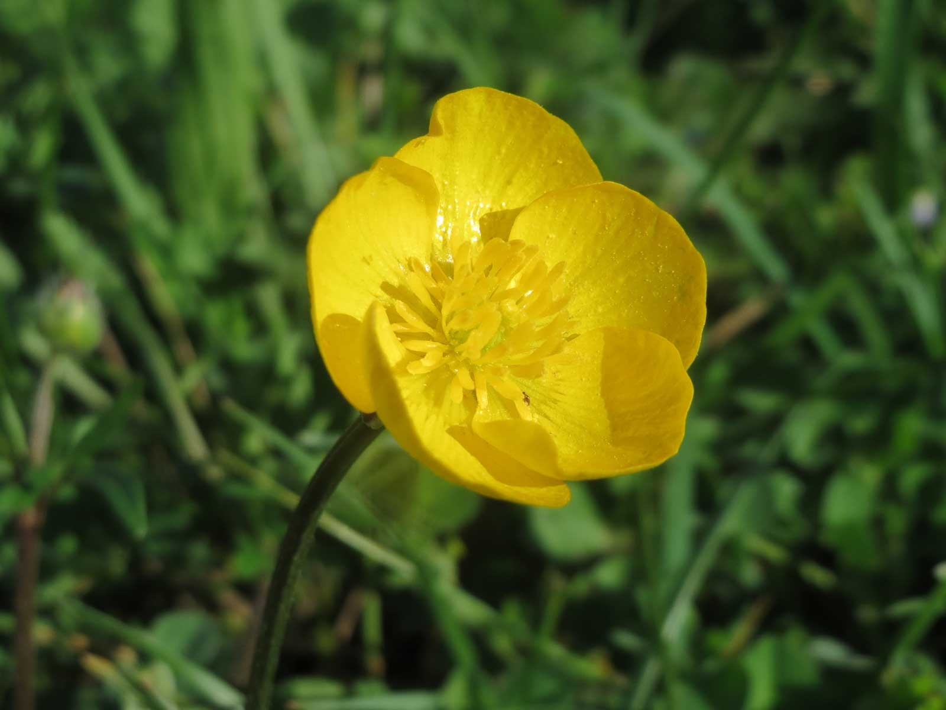
Лютик едкий
растет на лугах, сыроватых полянах, в оврагах, вдоль дорог и по огородам. Цветет с мая до осени мелкими желтыми цветками. Растение ядовито, особенно в период цветения. Растение ядвито за счет наличия в надземной его части летучего вещества протеанемонина, имеющего резкий запах и жгучий вкус. Это вещество обладает способностью раздражать слизистые оболочки носа, гортани, глаз. Не случайно животные стараются обходить лютики стороной, в отличие от некоторых людей. Они, завидев золотистые лепестки, срывают приметную травку, начинают нюхать ее, а то и жевать тонкий стебелек. Последствия такого легкомыслия опасны.
Ветреница дубравная
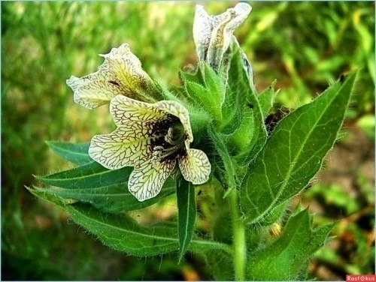
растет в лиственных лесах на опушках, полянах, между кустарниками. Цветет в конце апреля. Стебель прямой, тонкий, цветок с шестью белыми или розовыми лепестками. В сырую погоду и на ночь цветок закрывается. Под цветком три рассеченных листа, расположенных розеткой. Растение ядовито.
Белена черная
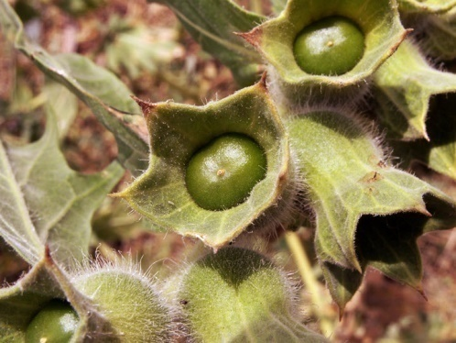
растет по огородам, пустырям, вдоль дорог, по берегам рек. Цветет с конца мая до сентября. Цветки кремовые, с фиолетовыми жилками, состоит из пяти лепестков. Стебель толстый, ветвистый. Растение опушено волосками, неприятно пахнет, очень ядовито.

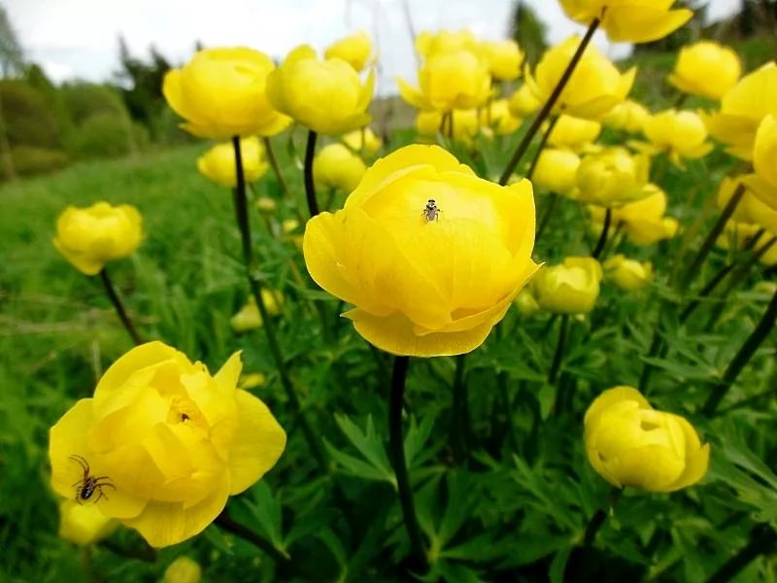

Купальница европейская
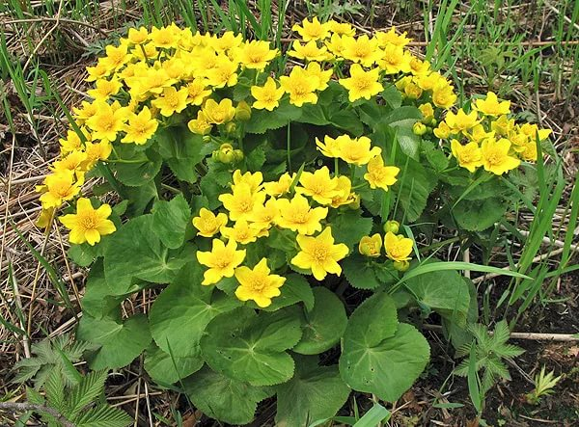
растет на сырых лугах, полянах, под кустарником. Цветет в мае — июне. Желтые чашелистики плотно прилегают друг к другу и образуют шар. Цветки слабо пахнут, в непогоду в них прячутся мелкие насекомые, стебель прямостоячий. Растение ядовито, особенно корневище.
Калужница болотная (курослеп)
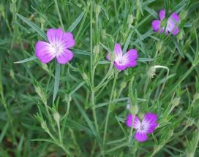
растет по сырым лугам, берегам прудов, озер и болот. Цветет в апреле - мае, иногда еще и осенью. Цветки крупные ярко-желтые. Листья широкие, сердцевидные. Зеленая часть растения ядовита.
Куколь обыкновенный
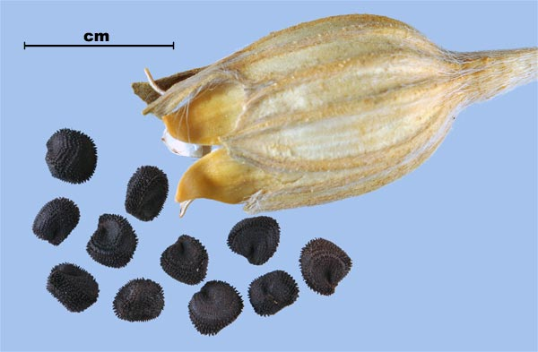
растет как сорняк в посевах зерновых, на паровых полях. Цветки без запаха, фиолетово-красные. Его листья длиннее лепестков. В семенах куколя есть ядовитые вещества.
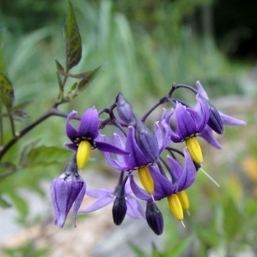

Паслен сладко-горький
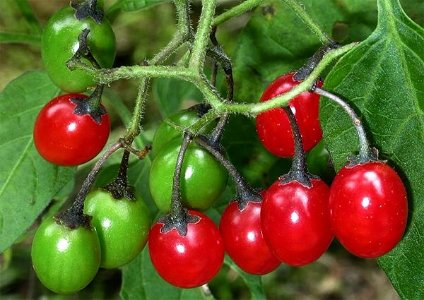
растет по сырым лесам, заливным лугам, берегам прудов и рек. Цветет с конца мая по сентябрь. Цветки фиолетовые. Стебель ветвистый. Плод - ярко- красные яйцевидные ягоды, незрелые они горькие, созревшие - сладкие. Все растение ядовито.
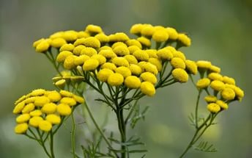
Пижма обыкновенная
цветет с июня по сентябрь желтыми цветками, собранными в созвездия. Растет повсеместно: на полях, в лесах, возле дорог, реже среди кустарников. Растение ядовито.

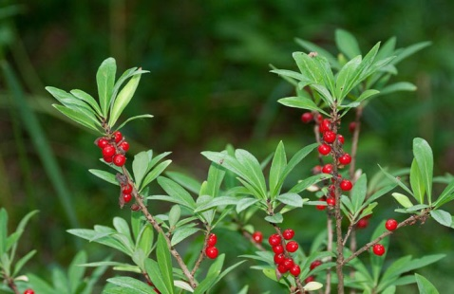
Волчье лыко— небольшой (50-100 см) прямостоячий кустарник. Стволик и ветви покрыты бурыми точками, цветки трубчатые, сиреневато-розовые, сидящие группами по 2-3 на безлистных веточках. Плод - овальная красная костянка, созревает в августе. Ягоды ядовиты. Симптомы отравления: при употреблении ягод отмечается жжение во рту, усиленное слюноотделение и жажда. Появляется рвота, кровавый понос, несколько позже – кровь в моче, нарушения сердечной деятельности. Попадание сока волчьего лыка на кожу вызывает ожог с образованием пузырей и изъязвлений.

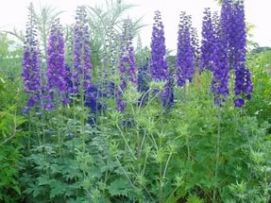
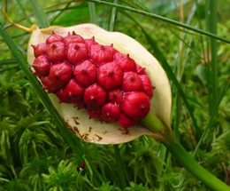
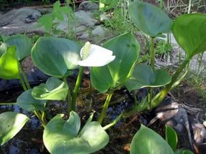
Белокрыльник болотныйрастет по болтам, по болотистым берегам рек, озер, прудов. Цветет с конца мая по июль. Листья большие, толстые, цветки собраны в созвездие-початок, окружены зеленовато-белым листом. Растение ядовито.

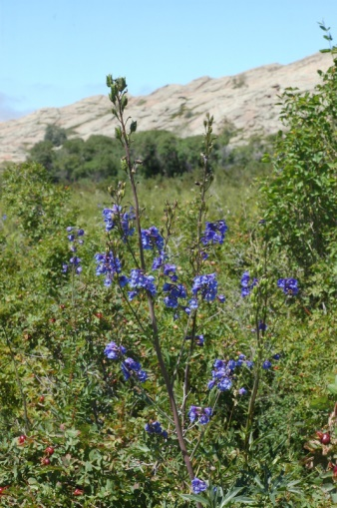
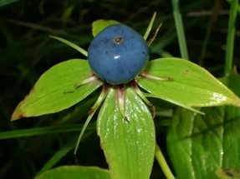
Живокость (высокая)- многолетнее травянистое растение с прямым стеблем, высота от 60 до 100 см. Листья рассеченные на 5-7 долей. Цветки собраны на верхушке стебля голубоватого или белого цвета. Цветет в июне – июле.

Вороний глаз.Невысокое, до 30 см высотой травянистое растение. Четыре яйцевидных листа вороньего глаза расположены на вершине растения крест-накрест. К осени созревает синевато-черная четырехгнездная ягода, сидящая в центре розетки листьев. Она отдаленно напоминает ягоды голубики или черники. У того, кто, соблазнившись (а это нередко бывают дети), съест эти ягоды, начинается головная боль и головокружение, тошнота, рвота, понос, учащенное мочеиспускание.Свое название растение получило из-за плода – черной ягоды, напоминающей глаз вороны.
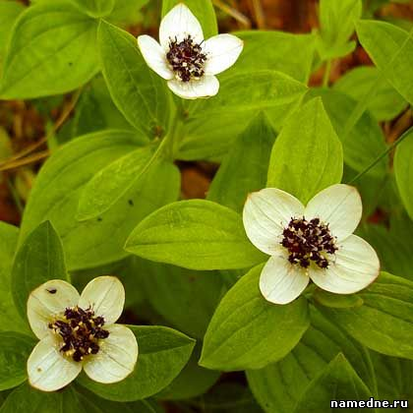
Мы перечислили здесь лишь немногие ядовитые растения отечественной флоры, их, конечно, гораздо больше. Наиболее распространенные из них надо знать, чтобы быть осторожным в обращении с ними. Берегите себя и своих детей!
Список использованной литературы:
- Авдеева Н. Н., Князева Н. JI., Стеркина Р. Б.. Безопасность: Учебное пособие по основам безопасности жизнедеятельности детей старшего дошкольного возраста. — СПб.: «ДЕТСТВО-ПРЕСС», 2002. — 144 с.
- http://lapushkamoya.ru/pro-zdorove/preduprezhden-znachi-vooruzhen-ili-pamiatka-rebenku-o-iadovitykh-iagodakh
- http://schkola3syz.ucoz.ru/index/ostorozhno_jadovitye_rastenija/0-236
- http://www.licey5.ru/content/newscast/pamytka.pdf
- http://dic.academic.ru/dic.nsf/brokgauz_efron/120427/%D0%AF%D0%B4%D0%BE%D0%B2%D0%B8%D1%82%D1%8B%D0%B5

